Эссе «Криотерапия, как современная нетрадиционная здоровьесберегающая методика в работе с детьми с ограниченными возможностями здоровья»

От педагога – психолога МБДОУ МО Г. Краснодар "Детский сад №230"
г. Краснодара Щадиловой А.Ю.

Мы живем в обществе, где нас тысячи людей. Все мы разные, не похожие друг на друга. У каждого из нас свои интересы, желания, цели.
Стремительно растёт в современном мире количество детей с ограниченными возможностями здоровья.
Существенной проблемой «особого ребёнка» является ограничение его связи с миром, отсутствие контактов с их сверстниками без нарушений развития и взрослыми, в ограниченного взаимодействия с природой, доступность культурных ценностей, а также – и к простому образованию.
Одна из приоритетных задач системы образования, которая закреплена во многих нормативных документах Правительства РФ – это создание комфортных условий для пребывания в дошкольном учреждении детей инвалидов и детей с ОВЗ. Исполнение этих задач – одно из главных направлений моей работы по самообразованию.
Я как педагог – психолог, стала задумываться как же помочь? Основная задача состоит в развитии самовыражения и самопознания ребенка с ОВЗ. Существует большое количество нетрадиционных методик, которые обширно представлены и активно применяют в коррекционно- развивающей работе. Для меня стало интересно обратить внимание на метод малораспространённый в детском саду метод. Это – криотерапия.
Криотерапия – одна из современных нетрадиционных методик коррекционной педагогики.
Методика, заключающаяся в использовании игр со льдом. Минимальное влияние холода (5- 8секунд) на нервные окончания обладают «целительными» свойствами. За счёт холода идёт сокращения мышц, а тепло их расслабляет, это усиливает приток крови к месту воздействия, в итоге развивается двигательная зона. Путём изменения сосудов достигается эффект. Улучшается процесс овладения графическими навыками, а также и артикуляционной моторики, а это влияет на развитие речи.
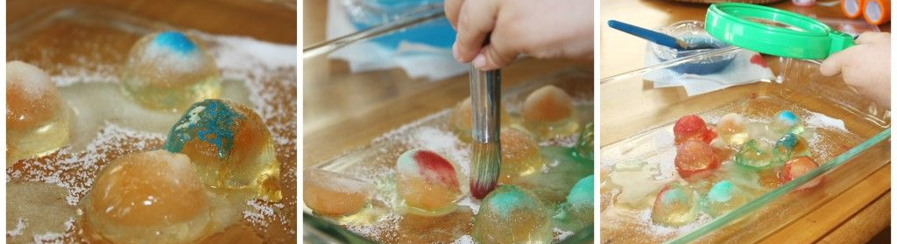
Этот метод позволяет мне как психологу проводить ряд коррекционно- развивающие занятие, не используя никакого особого оборудования, что является не маловажным в условиях дошкольного учреждения.
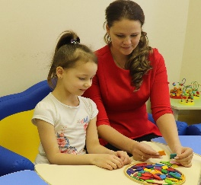
Льдинки можно сделать разноцветные, придать разную форму, это всегда вызывает у детей большой интерес.
Выполняя игровые действия, дети с ограниченными возможностями здоровья тренируются в различении и определении формы, величины, цвета, пространства, зрительных представлений, учатся сравнивать, группировать, исключать предметы по внешним признакам, и по их назначению. Воспитывается сосредоточенность, внимание, настойчивость, развиваются познавательные способности, коррекция психических функций, социальных отношений. Игры со льдом позволяют закрепить и расширить сенсорные представление детей. Большой интерес вызывает рисование цветными льдинками. Когда дети строят из ледяных кубиков, они могут развивать конструктивные способности. Регулярное обучение (занятия) конструированию формируют у детей сенсорные и интеллектуальные способности. В процессе конструирования изучается как плоскостное, так и объемное пространство. Дети овладевают умением планировать свою деятельность, добиваться результата, адекватно оценивать его и давать полный отчёт о работе.
Благоприятное воздействие оказывает криотерапия на эмоциональную сферу, ослабевает психоэмоциональное напряжение, формируется положительный настрой на занятие.
Мы всегда должны понимать, что дети с ограниченными возможностями здоровья — это просто дети, которым нужна забота, понимание. Да, жизнь нас сейчас не балует. Но эти дети иногда переносят невзгоды куда мужественней, чем мы. Я верю, что всеобщими усилиями мы добьемся отличных результатов!

